<https://www.kaggle.com/datasets/nelgiriyewithana/global-weather-repository> 41 columns, 35 109 rows

Duomenis nuo 2024-05-16 iki 2024-11-13

**Stulpelių išplėstiniai pavadinimai:**

* **country**: Country of the weather data
* **location_name**: Name of the location (city)
* **latitude**: Latitude coordinate of the location
* **longitude**: Longitude coordinate of the location
* **timezone**: Timezone of the location
* **last_updated_epoch**: Unix timestamp of the last data update
* **last_updated**: Local time of the last data update
* **temperature_celsius**: Temperature in degrees Celsius
* **temperature_fahrenheit**: Temperature in degrees Fahrenheit
* **condition_text**: Weather condition description
* **wind_mph**: Wind speed in miles per hour
* **wind_kph**: Wind speed in kilometers per hour
* **wind_degree**: Wind direction in degrees
* **wind_direction**: Wind direction as a 16-point compass
* **pressure_mb**: Pressure in millibars
* **pressure_in**: Pressure in inches
* **precip_mm**: Precipitation amount in millimeters
* **precip_in**: Precipitation amount in inches
* **humidity**: Humidity as a percentage
* **cloud**: Cloud cover as a percentage
* **feels_like_celsius**: Feels-like temperature in Celsius
* **feels_like_fahrenheit**: Feels-like temperature in Fahrenheit
* **visibility_km**: Visibility in kilometers
* **visibility_miles**: Visibility in miles
* **uv_index**: UV Index
* **gust_mph**: Wind gust in miles per hour
* **gust_kph**: Wind gust in kilometers per hour
* **air_quality_Carbon_Monoxide**: Air quality measurement: Carbon Monoxide
* **air_quality_Ozone**: Air quality measurement: Ozone
* **air_quality_Nitrogen_dioxide**: Air quality measurement: Nitrogen Dioxide
* **air_quality_Sulphur_dioxide**: Air quality measurement: Sulphur Dioxide
* **air_quality_PM2.5**: Air quality measurement: PM2.5
* **air_quality_PM10**: Air quality measurement: PM10
* **air_quality_us-epa-index**: Air quality measurement: US EPA Index
* **air_quality_gb-defra-index**: Air quality measurement: GB DEFRA Index
* **sunrise**: Local time of sunrise
* **sunset**: Local time of sunset
* **moonrise**: Local time of moonrise
* **moonset**: Local time of moonset
* **moon_phase**: Current moon phase
* **moon_illumination**: Moon illumination percentage

**Prijungiau keletą stulpelių:**

1. **Part_of_word.** Išsplitinau iš [timezome]. Sukūriau **hierarchiją**: *part of wold / county / locations.* (Buvo bandymas prijungti „Countries by continents.csv“, bet ne visų miestų pavadinimai sutampa. Tvarkysiu po kurso.)
2. **ReziaiPagal PM2.5.** Yra daug skirtingų rodiklių oro užterštumui matuoti, išrinkau rodiklį PM2.5, nes jis yra kenksmingiausias. Lengvųjų mažųjų kietųjų dalelių kiekis ore. Sugrupavau pagal tokia skale (*Swich case).*
3. 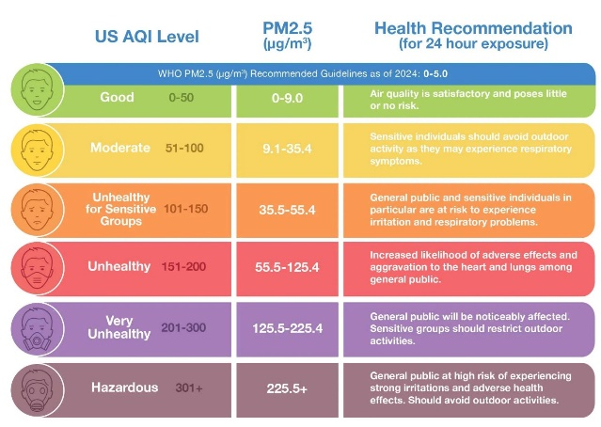
4. **Savaites dienos** . Šį stulpelį ištraukiau iš [last update] naudojant Dax. Padariau, kad savaitę prasidėtu nuo pirmadienio.
5. Naudojant *Measure* paskaičiavau **vidurki PM2.5** visame pasaulyje (ar pasaulio dalyse)
6. Panaudojau Basic Filtrą surasti Top 10 daugiausia užterštų miestų.

**Aktualus klausimai:**

1. Top 10 daugiausia užterštų mestų pasaulyje arba kiekvienoje pasaulio dalyse. Pvz., Europoje miestai pasiskirsto vienodai pagal užterštumą ir kitame *Pie charte* matome, kad beveik visi normoje, Australijoje iš Top 10 gavome tik 2 miestus ir matome, kad visi labai gerai ir normoje. O Azijoje apie 20% iš Top 10 viršija normą arba papuola į sveikatai pavojingus rėžius.
2. Kaip pasiskirsta pasaulio miestai pagal mūsų apibrėžtus užterštumo rėžius? Kiek aplamai pasaulio miestų gyvena užterštoje aplinkoje?
3. Ar priklauso PM2.5 nuo temperatūros (arba nuo drėgmes arba nuo vėjo ? )
4. Kaip užterštumas priklauso nuo savaites dienos, nuo mėnesio. (Pzv. Amerikoje užterštumas didesnis buvo birželį-liepą, o Europoje - spalio mėnesį).
5. Bendras užterštumo indexas visuose pasaulio dalyse(šalyse / miestuose) pagal USA ir UK sveikatos aplinkos ministerijas (naudojant hierarchiją).

**Planai:**

1. Sutvarkyti kitus užterštumo rodiklius *using locale English, decimal,* kad būtų galima ir jos suskaičiuoti.
2. Prijungti lentelę Calendorių Dax. Šiuo metu jis nelabai reikalingas.
3. Prijungti lentelę Country by continent, sutvarkyti miestus, nes yra miestų pavadinimai su *hieroglifais*. ?
4. [last update] stulpelį išsplitinti atskirai į datą ir laiką (dabar bijau, kad sugrius dax skaičiavimas [savaites diena]).
5. Sukurti stilių naudodama duotą *.json*, pakeitus spalvų kodus viduje. (Po Pythono užsinorėjau juodo fono).

Šiuo metų Žvėrinę, Vilnius PM2.5: **50** μg/m3 **– Vidutiniškai.** <https://waqi.info/lt/#/c/5.971/6.826/2.9z>

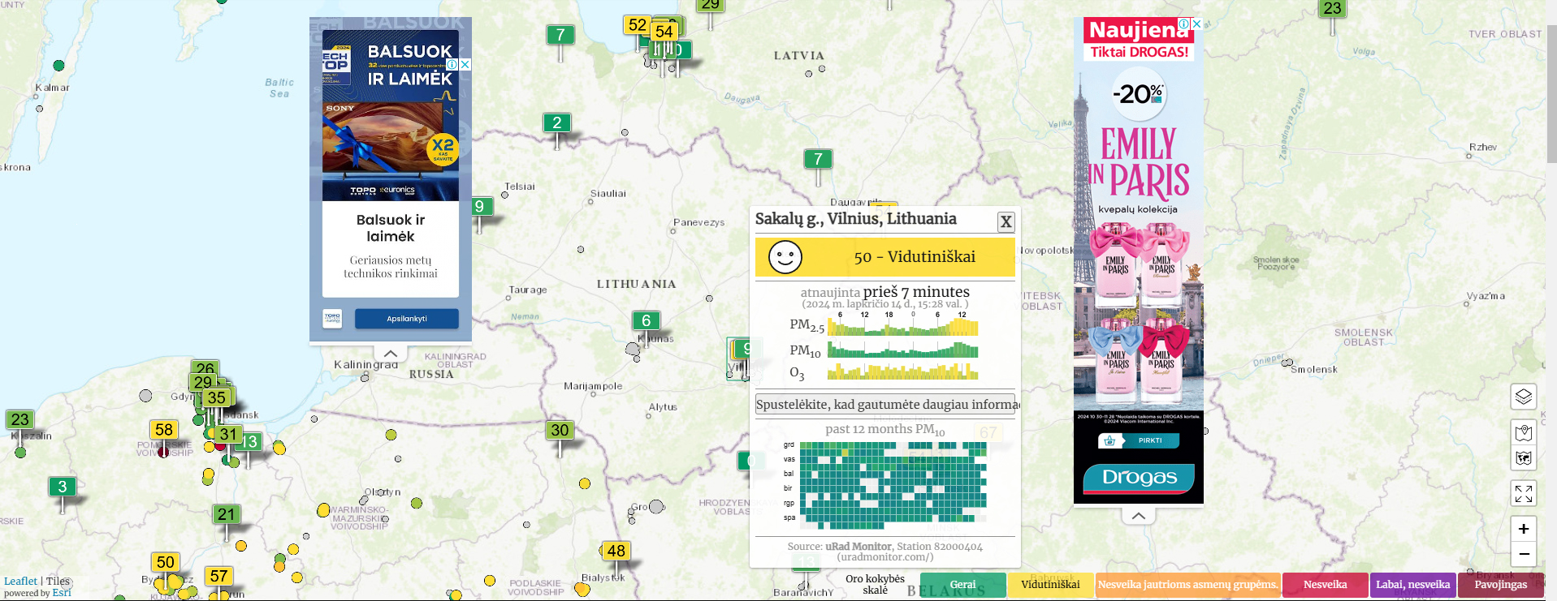

Prieš puse metų buvo ir 400 μg/m3!, kai degė sandėlis stotyje. Dvi dienas buvo uždarytos mokyklos ir darželiai mūsų rajone Naujamiestyje. Dažniausia Vilniuje būna Pm2,5 rodiklis: 30-45μg/m3. Kažkodėl tik 2 stotelis dabar dirba. Buvo daug daugiau.

